CAP 7 - Redes inalámbricas y móviles
- Los usuarios son a la vez inalámbricos y móviles; por ejemplo, un escenario en el que un usuario móvil mantiene una llamada de voz sobre IP y múltiples conexiones TCP activas, mientras el vehículo circula por la autopista a 160 kilómetros por hora, muy pronto en un vehículo autónomo.
- Acceso múltiple por división de código (CDMA, Code Division Multiple Access), un protocolo de acceso a un medio compartido que se emplea a menudo en las redes inalámbricas.
• Hosts inalámbricos. Los hosts son los dispositivos que actúan como sistemas terminales y que ejecutan las aplicaciones. Un host inalámbrico puede ser una computadora portátil, una tableta, un teléfono inteligente o una computadora de escritorio. Los hosts en sí pueden ser móviles o no.
• Enlaces inalámbricos. Un host se conecta a una estación base (definida más adelante) o a otro host inalámbrico a través de un enlace de comunicaciones inalámbrico.
- Una serie de enlaces inalámbricos conectan a un conjunto de hosts inalámbricos ubicados en la frontera de la red con la infraestructura de esa red de mayor tamaño. Los enlaces inalámbricos también se utilizan en ocasiones dentro de una red para conectar entre sí routers, switches y otros equipos de red.
• Estación base. La estación base es responsable de enviar y recibir datos (es decir, paquetes) hacia y desde un host inalámbrico que esté asociado con esa estación base. La estación base será a menudo responsable de coordinar la transmisión de los múltiples hosts inalámbricos que estén asociados con ella. Cuando decimos que un host inalámbrico está “asociado” con una estación base, queremos decir que (1) el host se encuentra dentro de la distancia de comunicación inalámbrica de la estación base y (2) el host utiliza la estación base para reenviar datos hacia y desde la red de mayor tamaño. Las torres de telefonía en las redes celulares y los puntos de acceso en las redes LAN inalámbricas 802.11 son ejemplos de estaciones base.
De los hosts asociados con una estación base se suele decir que operan en modo de infraestructura, puesto que todos los servicios de red tradicionales son proporcionados por la red con la que un host se conecta a través de la estación base. En las redes ad hoc, los hosts inalámbricos no tienen ninguna infraestructura de ese tipo a la que conectarse. En ausencia de dicha infraestructura, los propios hosts tienen que proporcionar servicios tales como el enrutamiento, la asignación de direcciones, la traducción de nombres de tipo DNS, etc.
Cuando un host móvil se desplaza fuera del alcance de una estación base y entra dentro del área de cobertura de otra, cambia su punto de conexión con la red de mayor tamaño; este proceso se conoce con el nombre de transferencia (handoff).
• Infraestructura de red. Es la red de mayor tamaño con la que un host inalámbrico puede querer comunicarse.
- Podemos clasificar las redes inalámbricas según dos criterios: (i) si un paquete dentro de la red inalámbrica realiza exactamente un salto inalámbrico o varios saltos inalámbricos y (ii) si existe una infraestructura, como por ejemplo una estación base, dentro de la red:
• Redes basadas en infraestructura y un único salto. Estas redes tienen una estación base conectada a una red cableada de mayor tamaño. Además, toda la comunicación se realiza entre esta estación base y un host inalámbrico con un único salto inalámbrico.
• Redes sin infraestructura y un único salto. En estas redes no existe una estación base conectada a una red inalámbrica. Sin embargo, como veremos, uno de los nodos de esta red de un único salto puede coordinar las transmisiones de los restantes nodos.
• Redes basadas en infraestructura y múltiples saltos. En estas redes existe una estación base que está cableada a la red de mayor tamaño.
• Redes sin infraestructura y múltiples saltos. En estas redes no existe una estación base y los nodos pueden tener que retransmitir sus mensajes a través de otros diversos nodos para alcanzar un cierto destino. Los nodos también pueden ser móviles, con lo que la conectividad entre los nodos irá variando, lo que constituye una clase de redes conocidas con el el nombre de redes móviles ad hoc (MANET, Mobile ad hoc network). Si los nodos móviles son vehículos, la red se denomina red vehicular ad hoc (VANET, Vehicular Ad hoc NETwork).

7.2 Características de las redes y enlaces inalámbricos
- Hay varias distinciones de importancia entre un enlace cableado y un enlace inalámbrico:
• Intensidad decreciente de la señal. La radiación electromagnética se atenúa a medida que va atravesando la materia. Incluso en el espacio vacío la señal se dispersará, lo que da como resultado una intensidad de señal decreciente a medida que se incrementa la distancia entre el emisor y el receptor.
• Interferencias de otros orígenes. Los orígenes de radio que transmiten en la misma banda de frecuencia interferirán entre sí.
• Propagación multicamino. La propagación multicamino (multipath) tiene lugar cuando partes de la onda electromagnética se reflejan en los objetos y en el suelo, tomando caminos de diferentes longitudes entre un emisor y un receptor. Esto hace que la señal recibida sea menos limpia en el receptor.
- Los errores de bit serán más comunes en los enlaces inalámbricos que en los enlaces cableados. Por esta razón, no resulta sorprendente que los protocolos de enlace inalámbrico no solo empleen potentes códigos CRC para la detección de errores, sino también protocolos de la capa de enlace con transferencia de datos fiable que se encargan de retransmitir las tramas corrompidas. La relación señal-ruido (SNR, Signal-to-Noise Ratio) es una medida relativa de la intensidad de la señal recibida y de este ruido.
- La tasa de errores de bit (BER, Bit Error Rate) es la probabilidad de que un bit transmitido llegue de forma errónea al receptor.
- Las características de la capa física que son importantes a la hora de comprender los protocolos de comunicación inalámbrica de las capas superiores son:
• Para un determinado esquema de modulación, cuanto mayor es la SNR menor es la BER. Dado que un emisor puede incrementar la SNR aumentando su potencia de transmisión, podrá reducir la probabilidad de que una trama se reciba de forma errónea aumentando esa potencia de transmisión. También existen desventajas asociadas con ese incremento de la potencia de transmisión: el emisor tendrá que gastar más energía y es más probable que las transmisiones del emisor interfieran con las de otros emisores
• Para una SNR dada, una técnica de modulación con una velocidad de transmisión de bit más alta (independientemente de si esos bits son erróneos o no) tendrá una tasa de errores de bit mayor.
• Puede utilizarse una selección dinámica de la técnica de modulación de la capa física para adaptar la técnica de modulación a las condiciones del canal. La SNR puede variar como resultado de la movilidad o debido a cambios en el entorno.
- Una tasa de errores de bit más alta y variable en el tiempo no es la única diferencia entre un enlace cableado y un enlace inalámbrico. Un segundo escenario que da como resultado la presencia de colisiones indetectables en el receptor es el debido al desvanecimiento de la intensidad de la señal a medida que esta se propaga a través del medio inalámbrico.

7.2.1 CDMA
- El Acceso múltiple por división de código (CDMA, Code Division Multiple Access) pertenece a la familia de protocolos de particionamiento del canal. En un protocolo CDMA, cada bit enviado se codifica multiplicándolo por una señal (el código) que varía a una velocidad mucho mayor (conocida con el nombre de velocidad de chip, chipping rate) que la secuencia original de bits de datos.

7.3 WiFi: redes LAN inalámbricas 802.11
- La red LAN inalámbrica IEEE 802.11, también conocida como red WiFi.
- Emplean el mismo protocolo de acceso al medio, CSMA/CA. Utilizan la misma estructura de trama para sus tramas de la capa de enlace. Tienen la capacidad de reducir su velocidad de transmisión con el fin de alcanzar mayores distancias.

7.3.1 La arquitectura 802.11
- El componente fundamental de la arquitectura 802.11 es el conjunto de servicio básico (BSS, Basic Service Set). Un BSS contiene una o más estaciones inalámbricas y una estación base central, conocida con el nombre de punto de acceso (AP, Access Point). Los puntos de acceso se interconectan a un dispositivo de interconexión (como un switch o un router), que a su vez lleva hacia Internet.
- Al igual que sucede con los dispositivos Ethernet, cada estación inalámbrica 802.11 tiene una dirección MAC de 6 bytes. Cada punto de acceso tiene también una dirección MAC para su interfaz inalámbrica.
- Las redes LAN inalámbricas que incorporan puntos de acceso suelen denominarse redes LAN inalámbricas de infraestructura, siendo la “infraestructura” los puntos de acceso junto con la infraestructura de Ethernet cableada que interconecta los puntos de acceso y un router. Las estaciones IEEE 802.11 también se pueden agrupar para formar una red ad hoc: una red sin ningún control central y que no tiene conexiones con el “mundo exterior”. En este caso, la red es formada “sobre la marcha” por una serie de dispositivos móviles que se han encontrado con que están próximos entre sí, que tienen una necesidad de comunicarse y que no encuentran ninguna infraestructura de red preexistente en la ubicación en la que están.
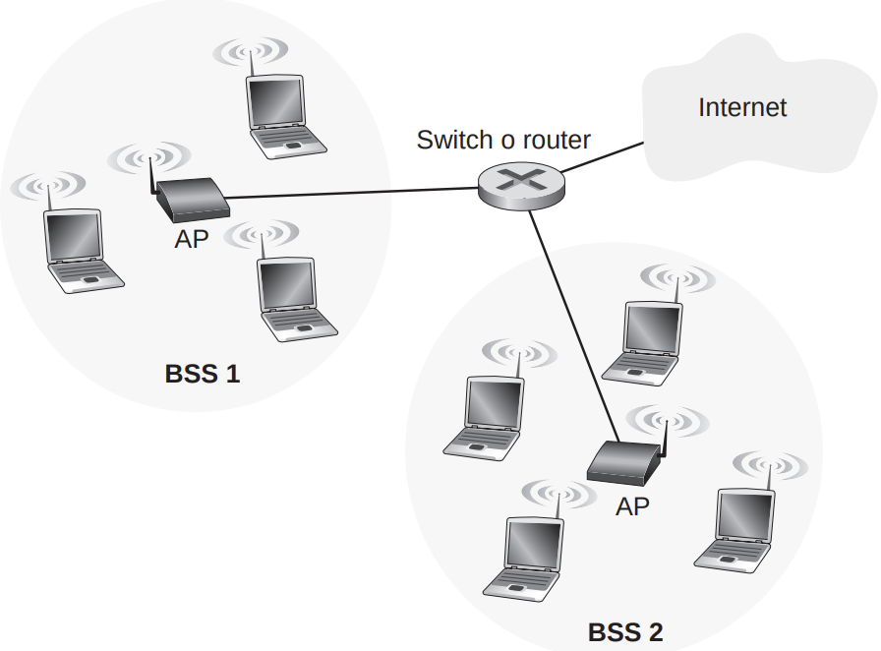
Canales y asociación
- En la arquitectura 802.11 cada estación inalámbrica necesita asociarse con un punto de acceso antes de poder enviar o recibir datos de la capa de red.
- Cuando un administrador de red instala un punto de acceso, asigna un Identificador de conjunto de servicio (SSID, Service Set Identifier) de una o dos palabras a ese punto de acceso. El administrador debe también asignar un número de canal a ese punto de acceso. Dados dos canales cualesquiera diremos que no se solapan si y solo si están separados por cuatro o más canales. En particular, el conjunto de canales 1, 6 y 11 es el único conjunto de tres canales no solapados.
- Una jungla WiFi es cualquier ubicación física en la que una estación inalámbrica está recibiendo una señal suficientemente intensa desde dos o más puntos de acceso.
- Para poder acceder a Internet de manera inalámbrica: Suponga que existen cinco puntos de acceso en esa jungla WiFi. Para poder obtener acceso a Internet, nuestro dispositivo inalámbrico necesita unirse a exactamente una de las subredes y, por tanto, necesitará asociarse con exactamente uno de los puntos de acceso. Asociarse quiere decir que el dispositivo inalámbrico creará un cable virtual entre él mismo y el punto de acceso. Específicamente, solo el punto de acceso asociado enviará tramas de datos a nuestro dispositivo inalámbrico y este enviará tramas de datos hacia Internet solamente a través del punto de acceso asociado.
- El estándar 802.11 requiere que un punto de acceso envíe de forma periódica tramas baliza (beacon frames), cada una de las cuales incluye la dirección MAC y el identificador SSID del punto de acceso. El dispositivo inalámbrico, que sabe que los puntos de acceso están enviando tramas baliza, explora los once canales buscando las tramas baliza de cualquier punto de acceso que pueda haber en las proximidades. Habiendo determinado qué puntos de acceso hay disponibles a partir de las tramas baliza, seleccionamos uno de los puntos de acceso para llevar a cabo la asociación.
- El proceso de exploración de los canales y de escucha de las tramas baliza se conoce con el nombre de exploración pasiva. Un dispositivo inalámbrico también puede realizar una exploración activa, difundiendo una trama de sondeo que será recibida por todos los puntos de acceso que caigan dentro del alcance del dispositivo inalámbrico. El dispositivo inalámbrico puede entonces elegir el punto de acceso con el que asociarse de entre todos aquellos que hayan respondido.
- Después de seleccionar el AP con el que asociarse, el dispositivo inalámbrico envía una trama de solicitud de asociación a ese punto de acceso, el cual responde con una trama de respuesta de asociación.
- Una vez asociado con un punto de acceso, el dispositivo se unirá a la subred a la que pertenezca el punto de acceso. Normalmente el dispositivo enviará un mensaje de descubrimiento DHCP hacia la subred a través del punto de acceso para obtener una dirección IP de esa subred. Una vez obtenida la dirección, el resto del mundo verá entonces a dicho dispositivo simplemente como otro host cualquiera con una dirección IP perteneciente a dicha subred.
- Para poder crear una asociación con un punto de acceso concreto, puede que el dispositivo inalámbrico tenga que autenticarse ante el punto de acceso. Las redes LAN inalámbricas 802.11 proporcionan diversas alternativas para la autenticación y el acceso.

7.3.2 El protocolo MAC 802.11
- Una vez asociado un dispositivo inalámbrico con un punto de acceso, el dispositivo puede comenzar a enviar y recibir tramas de datos hacia y desde el punto de acceso. Pero, dado que múltiples dispositivos inalámbricos, o el propio punto de acceso, pueden desear transmitir tramas de datos al mismo tiempo a través del mismo canal, es preciso utilizar un protocolo de acceso múltiple para coordinar esas transmisiones.
- El protocolo de acceso aleatorio se conoce como CSMA con evitación de colisiones o, CSMA/CA (Collision Avoidance). CSMA/CA hacen referencia al “acceso múltiple por sondeo de portadora”, lo que significa que cada estación sondea el canal antes de transmitir y se abstiene de transmitir cuando detecta que el canal está ocupado. Aunque tanto Ethernet como 802.11 utilizan acceso aleatorio con sondeo de portadora, los dos protocolos MAC presentan diferencias importantes. En primer lugar, en vez de utilizar detección de colisiones, 802.11 utiliza técnicas de evitación de las colisiones. En segundo lugar, debido a las relativamente altas tasas de errores de bit de los canales inalámbricos, 802.11 (a diferencia de Ethernet) utiliza un esquema de reconocimiento/retransmisión (ARQ) de la capa de enlace.
- A diferencia del protocolo Ethernet 802.3, el protocolo MAC 802.11 no implementa ningún mecanismo de detección de colisiones. Hay dos razones importantes para esto:
• La capacidad de detectar colisiones requiere la capacidad de enviar (la propia señal de la estación) y de recibir
• Incluso si el adaptador pudiera transmitir y escuchar al mismo tiempo, el adaptador seguiría sin ser capaz de detectar todas las colisiones
- Puesto que las redes LAN inalámbricas 802.11 no utilizan la detección de colisiones, una vez que una estación empieza a transmitir una trama la transmite en su totalidad; es decir, una vez que una estación comienza a transmitir no hay vuelta atrás.
- Reconocimiento de la capa de enlace en 802.11: Cuando la estación de destino recibe una trama que pasa la prueba de comprobación de CRC, espera un corto periodo de tiempo conocido con el nombre de espaciado corto entre tramas (SIFS, Short Inter-frame Spacing) y luego devuelve una trama de reconocimiento. Si la estación transmisora no recibe una trama de reconocimiento dentro de un periodo de tiempo especificado, supone que se ha producido un error y retransmite la trama, utilizando el protocolo CSMA/CA para acceder al canal. Si no se recibe una trama de reconocimiento después de un número fijo de retransmisiones, la estación transmisora se da por vencida y descarta la trama.
- Describir el protocolo CSMA/CA 802.11:
1. Si la estación detecta inicialmente que el canal está inactivo, transmite la trama después de un corto periodo de tiempo, conocido con el nombre de espacio distribuido entre tramas (DIFS, Distributed Inter-frame Space).
2. En caso contrario, la estación selecciona un valor de espera (backoff) aleatorio y efectúa una cuenta atrás con este valor desde DIFS mientras detecta que el canal está inactivo. Cuando detecta que el canal está ocupado, el valor del contador permanece congelado.
3. Cuando el contador alcanza el valor cero, la estación transmite la trama completa y luego espera a recibir un reconocimiento.
4. Si se recibe una trama de reconocimiento, la estación transmisora sabe que su trama ha sido recibida correctamente en la estación de destino. Si la estación tiene otra trama que enviar, comienza de nuevo el protocolo CSMA/CA en el paso 2. Si no se recibe una trama de reconocimiento, la estación transmisora vuelva a entrar en la fase de backoff del paso 2, seleccionando el valor aleatorio de un intervalo más largo.
- Recuerde que con el protocolo de acceso múltiple CSMA/CD de Ethernet (Sección 6.3.2) una estación comienza a transmitir en cuanto detecta que el canal está inactivo. Sin embargo, con CSMA/CA la estación se abstiene de transmitir mientras efectúa la cuenta atrás, aún cuando detecte que no hay actividad en el canal.

Enfrentándose al problema de los terminales ocultos: RTS y CTS
- El protocolo MAC 802.11 también incluye un excelente esquema de reserva, que ayuda a evitar las colisiones incluso en presencia de terminales ocultos.
- Si se tiene dos estaciones inalámbricas y un punto de acceso y ambas estaciones inalámbricas caen dentro del alcance del punto de acceso y ambas están asociadas con el punto de acceso. Sin embargo, debido al desvanecimiento, los rangos de señal de las estaciones inalámbricas están limitados al interior de los círculos sombreados de la figura. En consecuencia, cada una de las estaciones inalámbricas está oculta a ojos de la otra, aunque ninguna de las dos está oculta para el punto de acceso.
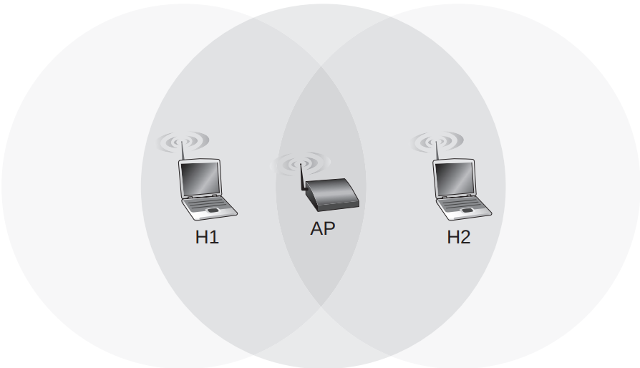
Suponga que la estación H1 está transmitiendo una trama y que, en mitad de la transmisión de H1, la estación H2 quiere enviar una trama al punto de acceso. H2, al no escuchar la transmisión de H1, esperará primero un intervalo DIFS y luego transmitirá la trama, provocando una colisión. Por tanto, el canal se desperdiciará durante el periodo completo de transmisión de H1, así como durante la transmisión de H2.
Para evitar este problema, el protocolo IEEE 802.11 permite a una estación utilizar una corta trama de control de solicitud de transmisión (RTS, Request to Send) y otra corta trama de control de preparado para enviar (CTS, Clear to Send) para reservar el acceso al canal. Cuando un emisor quiere enviar una trama DATA, puede enviar primero una trama RTS al punto de acceso, indicando el tiempo total requerido para transmitir la trama DATA y la trama de reconocimiento (ACK). Cuando el punto de acceso recibe la trama RTS, responde difundiendo una trama CTS. Esta trama CTS sirve a dos propósitos distintos: proporciona al emisor un permiso explícito para enviar y también informa a las otras estaciones de que no deben transmitir durante ese periodo de tiempo reservado.
- El uso de las tramas RTS y CTS puede mejorar el rendimiento de dos formas importantes:
• El problema de las estaciones ocultas queda mitigado, ya que una trama DATA larga solo se transmitirá después de haber reservado el canal.
• Puesto que las tramas RTS y CTS son cortas, una colisión que implique a una trama RTS o CTS solo durará mientras duren esas tramas cortas RTS o CTS. Una vez transmitidas las tramas RTS y CTS correctamente, las tramas DATA y ACK siguientes deberían poder transmitirse sin colisiones.
Aunque el intercambio RTS/CTS puede ayudar a reducir las colisiones, también introduce un retardo y consume recursos del canal. Por esta razón, el intercambio RTS/CTS solamente se utiliza para reservar el canal para la transmisión de una trama DATA larga.

Utilización de 802.11 como un enlace punto a punto
- Es necesario mencionar que si hay dos nodos, cada uno de los cuales dispone de una antena direccional, ambos pueden apuntar sus antenas hacia el otro nodo y ejecutar el protocolo 802.11 sobre lo que es, esencialmente, un enlace punto a punto.

7.3.3 La trama IEEE 802.11
Campos de carga útil y CRC
- En el corazón de la trama se encuentra la carga útil, que normalmente estará compuesta por un datagrama IP o un paquete ARP. Una trama 802.11 incluye un código de redundancia cíclica (CRC) de 32 bits, de modo que el receptor pueda detectar errores de bit en la trama recibida.

Campos de dirección
- La trama 802.11 tiene cuatro campos de dirección, cada uno de los cuales puede contener una dirección MAC de 6 bytes. Tres de los campos de dirección son necesarios para propósitos de la comunicación por la red, específicamente para mover el datagrama de la capa de red de una estación inalámbrica hasta una interfaz de router a través de un punto de acceso. El cuarto campo de dirección se utiliza cuando los puntos de acceso se reenvían tramas entre sí en modo ad hoc. El estándar 802.11 define estos campos como sigue:
• Dirección 2 es la dirección MAC de la estación que transmite la trama.
• El campo Dirección 1 contiene la dirección MAC de la estación inalámbrica que tiene que recibir la trama.
• El campo Dirección 3 contiene la dirección MAC de esa interfaz de router
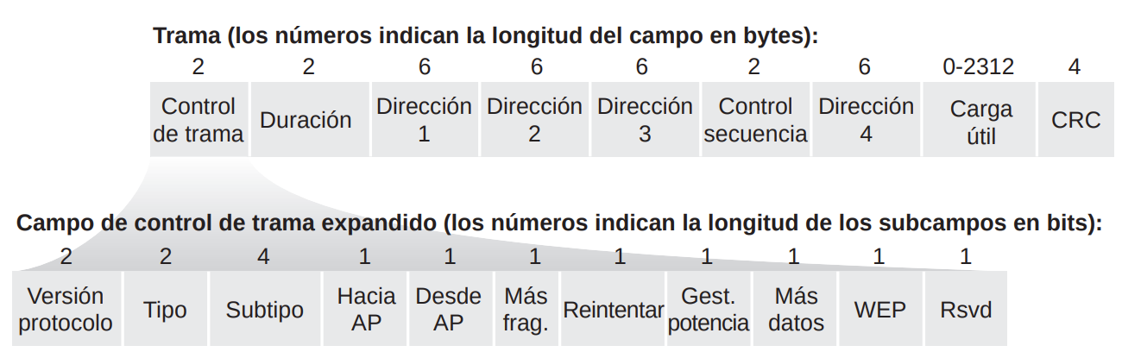
Campos Número de secuencia, Duración y Control de trama
- En 802.11, cada vez que una estación recibe correctamente una trama procedente de otra estación devuelve un mensaje de reconocimiento.
- El campo de número de secuencia en la trama 802.11 sirve aquí, en la capa de enlace, exactamente al mismo propósito que servía a la capa de transporte
- El protocolo 802.11 permite a una estación transmisora reservar el canal durante un periodo de tiempo, este valor de duración está incluido en el campo Duración de la trama.
- Los campos tipo y subtipo se utilizan para distinguir las tramas de asociación, RTS, CTS, ACK y de datos. Los campos hacia y desde se emplean para definir los significados de los diferentes campos de dirección
- Finalmente, el campo WEP indica si se está empleando cifrado o no

7.3.4 Movilidad dentro de la misma subred IP
- En este ejemplo el dispositivo de interconexión que conecta a los dos BSS no es un router, todas las estaciones de los dos BSS, incluyendo los puntos de acceso, pertenecen a la misma subred IP. Por tanto, cuando H1 se mueve desde BSS1 a BSS2 puede conservar su dirección IP y todas sus conexiones TCP activas. Si el dispositivo de interconexión fuera un router, entonces H1 tendría que obtener una nueva dirección IP en la subred hacia la cual se está moviendo. Este cambio de dirección interrumpiría (y haría que se terminara) cualquier conexión TCP activa en H1.
A medida que H1 se aleja de AP1, H1 detecta que la señal de AP1 comienza a debilitarse y empieza entonces a explorar en busca de una señal de mayor intensidad. H1 recibe tramas baliza de AP2. H1 se desasocia entonces de AP1 y se asocia con AP2, al mismo tiempo que mantiene su dirección IP y sus sesiones TCP activas.

7.3.5 Características avanzadas de 802.11
Adaptación de la velocidad
- Algunas implementaciones de 802.11 tienen una capacidad de adaptación de la velocidad que permite seleccionar adaptativamente la técnica subyacente de modulación de la capa física que hay que utilizar, basándose en las características pasadas o recientes del canal. Si un nodo envía dos tramas consecutivas sin recibir una trama de reconocimiento, la velocidad de transmisión se reduce al siguiente nivel inferior. Si se confirman 10 tramas consecutivas o si finaliza el recuento de un temporizador que controla el tiempo transcurrido desde la última reducción, la velocidad de transmisión se incrementa al nivel inmediatamente superior.

Gestión de la potencia
- La gestión de potencia en 802.11 opera de la forma siguiente: un nodo es capaz de alternar explícitamente entre los estados dormido y despierto. Un nodo indica al punto de acceso que se va a ir a dormir poniendo a 1 el bit de gestión de potencia en la cabecera de una trama 802.11. Entonces se configura un temporizador en el nodo para despertarle justo antes del momento en el que el punto de acceso tiene programado enviar su trama baliza. Puesto que el punto de acceso sabe, gracias a que el bit de gestión de potencia está activado, que el nodo se va a dormir, el punto de acceso sabrá que no debe enviar ninguna trama a dicho nodo y almacenará en un buffer todas las tramas destinadas a ese host dormido para su transmisión posterior.
- El nodo se despertará justo antes de que el punto de acceso envíe una trama baliza y entrará rápidamente en el estado completamente activo. Si no existen tramas en el buffer para el nodo, este puede volver a dormirse. En caso contrario, el nodo puede solicitar explícitamente que se le envíen las tramas almacenadas en buffer transmitiendo un mensaje de sondeo hacia el punto de acceso.

7.3.6 Redes de área personal: Bluetooth y Zigbee
Bluetooth
- Este tipo de saltos de canal, que es una técnica conocida con el nombre de Espectro disperso por salto de frecuencia (FHSS, Frequency-Hopping Spread Spectrum), distribuye las transmisiones a lo largo del tiempo por todo el espectro de frecuencias. 802.15.1 puede proporcionar velocidades de datos de hasta 4 Mbps.

Zigbee
- Zigbee está pensada para aplicaciones de menor consumo de potencia, menor velocidad de bit y menor ciclo de trabajo que Bluetooth.
- Hay dos tipos de nodos en una red Zigbee. Los denominados “dispositivos de función reducida” operan como dispositivos esclavos bajo el control de un único “dispositivo de función completa,” de forma bastante similar a los dispositivos esclavos Bluetooth.

